上机实验报告2 整数排序

Xxx
流程图

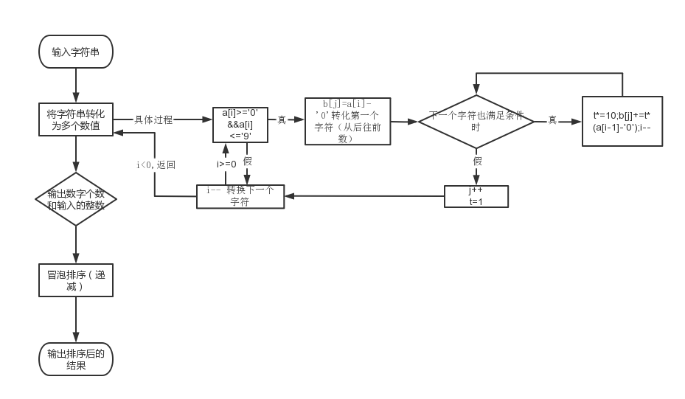

设计思想：将字符串转换为多个数值时，采用从后往前的方法，满足条件就乘以10的k次方，k++，不满足便将k置1。存的数字是从后往前存的，所以第一次的输出从是最后一个开始输出。排序后的输出与存储顺序无关。

C代码：
#include<iostream>
#include<string.h>
using namespace std;
void sortarray(int a[],int n){
for(int i=0;i<n;i++){
for(int j=0;j<n-i-1;j++){
if(a[j]<a[j+1]){
int tmp=a[j];
a[j]=a[j+1];
a[j+1]=tmp;
}
}
}
}
void print(int a[],int n){
for(int i=0;i<n;i++){
cout<<a[i]<<" ";
}
}
void print2(int a[],int n){
for(int i=n-1;i>=0;i--){
cout<<a[i]<<" ";
}
}
int main(){
char a[100]={0};
int b[100]={0};
cin.getline(a,100);
int len=strlen(a);
cout<<len<<endl;

int k=0;
while(1){
if(a[k]!=0) k++;
else break;
}
int i=len-1,j=0,t=1;
while(i>-1) {
if(a[i]>='0'&&a[i]<='9'){
b[j]=a[i]-'0';
while(a[i-1]>='0'&&a[i-1]<='9'&&i>=0){
t*=10;
b[j]+=t*(a[i-1]-'0');
i--;
}
j++;
t=1;
if(a[i-1]=='-'){
b[j]*=-1;
}
}
i--;
}
cout<<j<<endl;
print2(b,j);
cout<<endl;
sortarray(b,j);
print(b,j);
return 0;
}

程序源代码：
.data
buf1: .space 1000

buf2: .space 4000

mess1: .asciiz "input numbers:"
mess2: .asciiz "\n the total numbers is:"
mess3: .asciiz "\n the numbers you input is:"
mess4: .asciiz " "
mess5: .asciiz "\n the numbers sorted is:"
.macro exchange(%a,%b)
move $at,%a
move %a,%b
move %b,$at
.end_macro

.text
main: li $v0,8
la $a0,buf1
li $a1,1000
syscall #输入字符串
jal gaink #调用函数得到字符串的长度
jal shift #提取并转化为数字
jal output1 #输出数字和个数
jal sortarray #排序
jal output2 #输出排序后的数据
li $v0,10
syscall

gaink: li $t1,0 #t1=0
la $a1,buf1
loop1: add $t2,$a1,$t1 #t2指向a[t1]
lb $s1,0($t2) #s1=a[t1]
beqz $s1,back
addiu $t1,$t1,1 #t1++
j loop1
back: #li $v0,1 #检测字符串的长度是否有误
#move $a0,$t1
#syscall
jr $ra

shift: addi $t1,$t1,-1 #t1=t1-1 --i=len-1
li $t3,0 #t3--j=0
li $t4,1 #t4--t=1
la $a2,buf2 #a2指向数组b
loop2: add $t2,$a1,$t1 #t2指向a[i]
lb $t5,0($t2) #t5=a[i]
blt $t5,48,next1
bgt $t5,57,next1
sll $t8,$t3,2
add $t6,$a2,$t8 #t6指向b[j]
lw $t7,0($t6) #t7=b[j]
addi $t7,$t5,-48
sw $t7,0($t6) #b[j]=a[i]-'0'
loop3: addi $s2,$t1,-1 #s2=i-1
add $s3,$a1,$s2 #s3指向a[i-1]
lb $s4,0($s3) #s4=a[i-1]
bltz $t1,next2 #循环条件
blt $s4,48,next2
bgt $s4,57,next2
mul $t4,$t4,10 #t*=10
addi $s5,$s4,-48
mul $s5,$s5,$t4
add $t7,$t7,$s5 #b[j]+=t*(a[i-1]-'0')
sw $t7,0($t6) #存入b[j]
addi $t1,$t1,-1 #i--
j loop3
next2: addi $t3,$t3,1 #j++
li $t4,1
bne $s4,45,next1 #如果为负数‘-’
mul $t7,$t7,-1 #乘以-1
sw $t7,0($t6)
next1: addi $t1,$t1,-1
bgez $t1,loop2
jr $ra

output1: addi $t1,$t3,-1 #i=j-1
li $v0,4
la $a0,mess2
syscall
li $v0,1
move $a0,$t3
syscall #输出数字个数
li $v0,4
la $a0,mess3
syscall
loop4: bltz $t1,next3
sll $t4,$t1,2 #t4=i*4
add $t6,$a2,$t4
lw $t7,0($t6) #t7=b[i]
li $v0,1
move $a0,$t7
syscall
li $v0,4
la $a0,mess4
syscall
addi $t1,$t1,-1 #i--
j loop4
next3: jr $ra

sortarray: li $t1,0 #t1--i=0
loop5: bge $t1,$t3,next4
li $t4,0 #t4--t=0
loop6: sub $t5,$t3,$t1
addi $t5,$t5,-1 #t5=j-i-1
bge $t4,$t5,next5
sll $t6,$t4,2 #t6=t*4
add $t6,$t6,$a2 #t6指向b[t]
lw $t7,0($t6) #t7=b[t]
sll $t9,$t4,2
addi $t9,$t9,4
add $t9,$t9,$a2 #t9指向b[t+1]
lw $t2,0($t9) #t2=b[t+1]
bge $t7,$t2,next6
exchange($t2,$t7) #交换b[t]与b[t+1]
sw $t2,0($t9)
sw $t7,0($t6)

next6: addi $t4,$t4,1 #t++
j loop6
next5: addi $t1,$t1,1 #i++
j loop5
next4: jr $ra

output2: li $t1,0
li $v0,4
la $a0,mess5
syscall
loop7: bge $t1,$t3,next7
sll $t6,$t1,2 #t6=i*4
add $t6,$t6,$a2 #指向b[i]
lw $t7,0($t6) #t7=b[i]
li $v0,1
move $a0,$t7
syscall
li $v0,4
la $a0,mess4
syscall
addiu $t1,$t1,1 #i++
j loop7
next7: jr $ra

程序测试过程和结果：
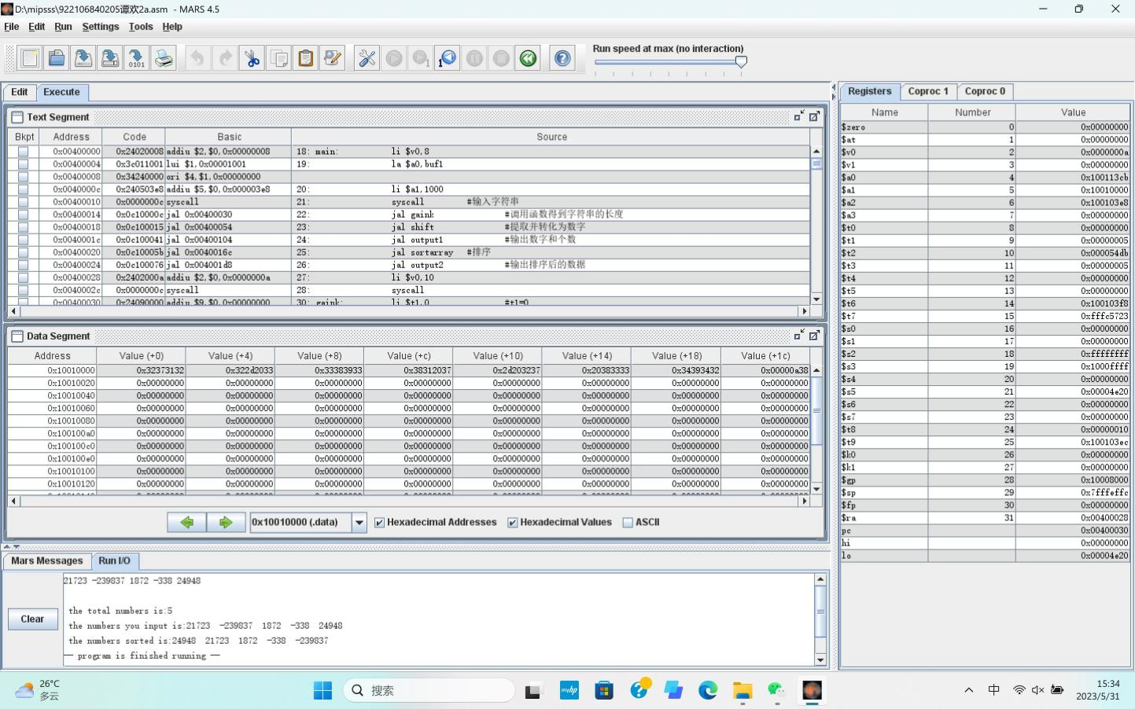
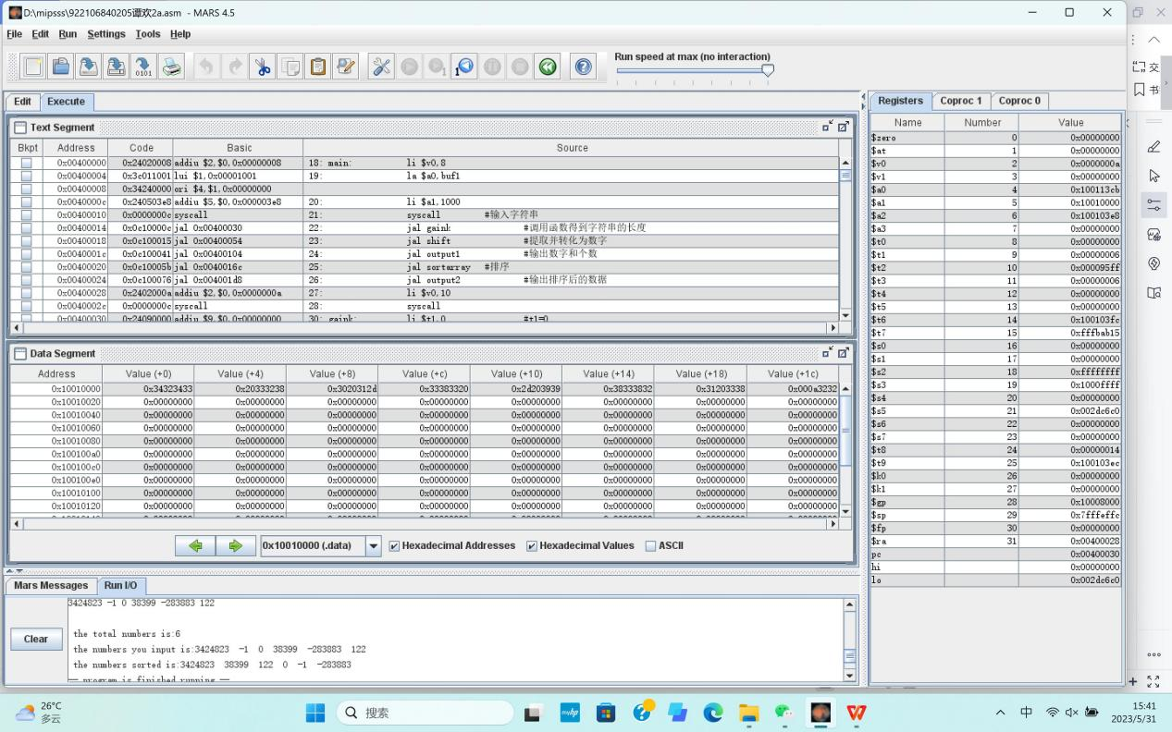

有关设计、编写、调试的体会：
调试过程：（1）程序能通过，但编译会报错，查出是字节未对齐，添加指令sll $t8,$t3,2便能通过，整型数占一个字节，其地址必须对齐为的倍数。
- 冒泡排序时交换不成功，发现是只将寄存器的数据进行了交换，而未保存到数组里，添加指令sw $t2,0($t9)便能成功。

